大连“10·31”“C”轮沉没事故调查报告

一、事故简况及调查情况
（一）事故简况
2017年10月31日1215时左右，中国籍舟山市P有限公司所属的“C”轮在由天津Z有限公司所属的“Z28”轮拖航自盘锦港驶往舟山港途中，在航经辽宁大连长兴岛附近水域时，船体进水，发生倾斜，最终翻扣沉没（位置：39°35 '49".18N/121°08 '49".17E）。事故未造成人员伤亡和水域污染，直接经济损失约900万元人民币。事故等级为一般等级事故。
（二）事故调查情况

受辽宁海事局指定，事故由大连海事局调查。大连海事局依据水上交通事故调查管理的相关法律法规，成立了事故调查组，对事故展开了全面调查。调查组通过问询船上人员，并走访调查相关公司，经综合分析，推定出事故可能的经过和原因。

二、事故调查取证情况
（一）船舶资料
1.“C”轮：
（1）船舶主要技术数据
船名 | C | 船舶国籍 | 中国 | 船籍港 | 舟山
船舶  识别号 | CN2006508**** | 船体材料 | 钢质 | 船舶种类 | 打桩船
总长 | 46.80米 | 型宽 | 15.60米 | 型深 | 3.20米
总吨 | 785 | 净吨 | 235 | 满载吃水 | 2.250米
空载吃水 | 1.947米 | 主机种类 | 无 | 建成日期 | 2007年5月
造船地点及造船厂 |  | 宁德市DY船舶工程有限公司
船舶所有人 |  | 舟山市P工程有限公司
船舶经营人 |  | 舟山市P工程有限公司
（2）登记/检验情况
该轮于2017年7月6日在盘锦港完成中间检验，包括船底外部检查（坞内检验）。事故航次，船舶检验证书齐备有效。
2.“Z28”轮：
（1）船舶主要技术数据
船名 | Z28 | 船舶国籍 | 中国 | 船籍港 | 天津
船舶  识别号 | CN2000155**** | 船体材料 | 钢质 | 船舶种类 | 拖船
总长 | 57.00米 | 型宽 | 11.60米 | 型深 | 5.70米
总吨 | 1154 | 净吨 | 346 | 满载吃水 | 4.200米
主机种类 | 柴油机 | 总功率 | 2352Kw | 建成日期 | 2000年10月
造船地点及造船厂 |  | 湖南省洪江古城造船厂
改建船厂 |  | 武穴市开阳星造船有限公司
船舶所有人 |  | 天津Z有限责任公司
登记船舶经营人 |  | 天津Z有限责任公司
船舶承租人（承拖方） |  | 江苏B船务有限公司
（2）登记/检验情况
事故航次，该轮船舶检验证书均齐备有效。
（二）人员情况调查
1.“C”轮：
“C”轮为非自航打桩船，无最低安全配员要求。事发时，船上共有6人，均未持有有效的《适任证书》或《熟悉和基本安全培训合格证》以及《船员服务簿》。在该轮沉没前，船上人员安全转移至“Z28”轮上。
2.“Z28”轮：
“Z28”轮持有天津海事局签发的《最低安全配员证书》，有效期至2018年05月01日。事故航次船上共有船员9人，均持有有效的船员证书，满足最低安全配员要求。
（三）环境因素调查
1.气象海况情况
（1）大连市专业气象台2017年10月31日早晨5:00发布的天气预报：31日早晨到白天，晴间多云，西南风6到7级，大浪。
（2）根据当事拖轮和被拖船船上人员的陈述，认定事发时该海域晴天，西南风6到7级，浪高1.5米。
2.事故水域通航环境情况
（1）事发水域位于辽宁大连长兴岛北港区以西约10海里，船舶沉没位置 ：39°35 '49".18N/121°08 '49".17E。
（2）“C”轮沉没位置水域水深35米左右，底质为泥沙。
（四）管理因素调查
1.船公司情况
（1）“C”轮：
该轮船舶所有人和经营人为舟山市P工程有限公司（以下简称“舟山P”），“C”轮为其公司唯一一艘船舶。
（2）“Z28”轮：
该轮登记船舶所有人和经营人为天津Z有限责任公司（以下简称“天津Z”）。
2017年9月15日，该公司与江苏B船务有限公司（以下简称“江苏B”）签订了《船舶租赁合同》，将“Z28”轮光船租赁给江苏B，租赁期限为2017年10月1日至2018年9月30日。至事发时，未向船舶登记机关进行光船租赁权登记。
根据《合同》，江苏B为光船承租人和船舶实际经营人，负责提供船员和船舶安全管理，以及对在租赁使用过程中发生的人身伤害、船舶损坏或造成第三方损失负责由此认定，“Z28”轮及其实际经营人江苏B在事发时未按规定在船上和公司运行安全营运与防污染管理体系，公司未取得符合证明或者临时符合证明，船舶未取得船舶安全管理证书或者临时船舶安全管理证书。
2.拖航相关情况
（1）拖航合同：
2017年10月24日，舟山P与营口B工程有限公司（以下简称“营口B”）签订了《船舶拖带协议》，双方约定将“C”轮由盘锦港拖至浙江舟山，起拖日期为2017年10月26日。根据合同，舟山P负责做好被拖船舶拖航前的封舱加固工作，满足船舶拖航条件，保证被拖船有良好的水密性。
2017年10月25日，营口B与江苏B签订了《拖航合同》，将“C”轮拖带任务转至“Z28”轮。约定将“C”轮由辽宁盘锦港外拖航至舟山长白岛。根据《拖航合同》，营口B负责被拖船的封舱加固工作，并保持其处于符合长期拖航的安全状态；江苏B对拖航过程中的安全负责。双方于2017年10月27日又签订了《补充协议》，将起拖地点由盘锦港港外变更在港内。
(2)拖航检验
经调查，该拖带航次未经拖航检验，不持有《适拖证书》，无法确定“C”轮的结构强度和稳性是否适合拟进行的拖航。起拖前，拖航当事各方也未在合同中明确有关拖航检验以及办理《适拖证书》事宜。

三、重要事故要素认定

（一）船舶水密性
1.进水舱室
根据“C”轮船上人员的陈述，10月31日1000时左右，在拖带航行中发现船舶异常，船艏下沉。经船上人员检查，发现右前空舱，以及辅机舱和机修舱进水，如图1所示。船上人员立即使用水泵排水，进水量大于排出水量，舱内进水越来越多。
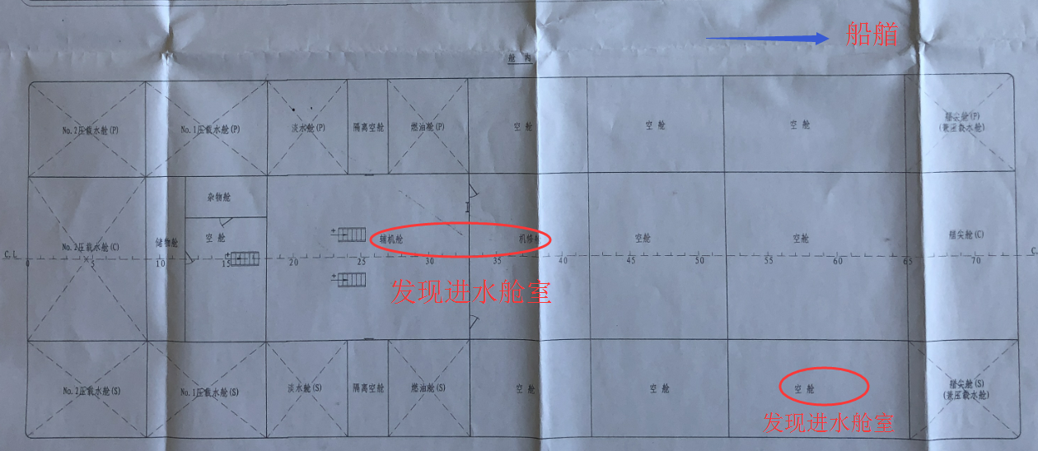
图1：“C”轮进水舱室位置
2.舱内水来源
（1）右前空舱
根据船上人员陈述，右前空舱进水。该舱室只有唯一的入口，位于主甲板，航行中处于关闭状态，基本排除由此进水的可能性。船上参加排水的人员也无法确定进水点的位置，根据该空舱的位置以及船舶首倾和右倾状态，推定右侧船体在拖航过程中不明原因破损，致使舱室进水。该舱室为固定压载舱，开航时，未压载。
- 辅机舱和机修舱
根据船上人员陈述，机舱（辅机舱和机修舱）与空舱的舱壁不水密，水可以从机舱右侧空舱进入。同时，机舱的通风筒在事发时也有海水进入。由此认定，辅机舱和机修舱的水来源于相邻的空舱和通风筒。
3.船体水密情况
“C”轮被拖离港前，未申请拖航检验，无认可机构出具的检验报告和《适拖证书》，仅由承拖方和被拖方船上人员对船舶的水密性进行了检查，未发现异常。根据调查分析，推定右侧船体在拖航过程中不明原因破损，导致右前部空舱进水。
4.通风筒
“C”轮机舱（辅机舱和机修舱）安装有4个通风筒，位于主甲板中部。事发前，船艏下沉，甲板上浪，有海水经通风筒进入机舱，由此认定，机舱通风筒开口不满足有效的风雨密要求。根据当事船上人员提供的照片显示（如图2），通风筒具有一定高度，并且远离船艏，排除大量进水引起船艏下沉和船舶右倾的可能性。从照片可以看出，通风筒开口方向未被调整向下风方向，违背了良好船艺的要求。
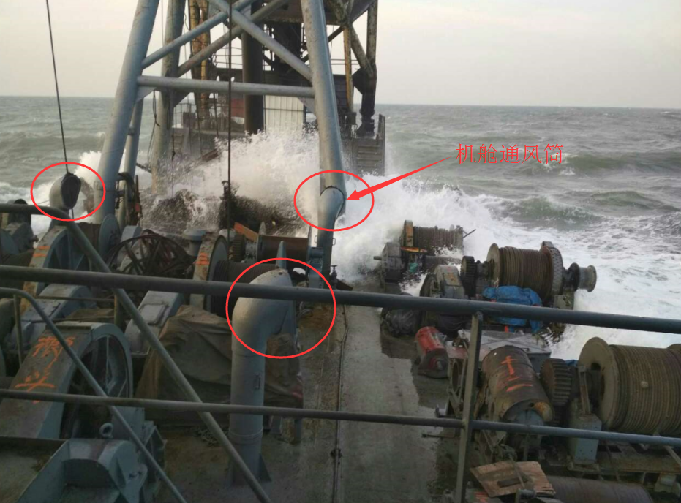
图2：“C”轮倾覆前状况（自船中后部向前拍摄）

（二）船舶稳性
1.船舶重心高度
“C”轮为打桩船，其甲板前部布置有钢质打桩架，打桩作业时高度约60米（见附件 总布置图1），拖带航行时，架体可以向后倾斜，固定于支架上，高度约50余米。因沉船未被打捞，无法实地测量以及计算船舶稳性要素，因此，无法对船舶稳性进行定量分析，根据现有材料，推定该轮重心较高，当船舶发生横倾时，产生较大的横倾力矩，对船舶稳性造成不利影响。
2.船舶压载情况
根据“C”轮 《海上船舶检验证书簿》所载技术资料显示，该轮有8个固定压载舱和2个兼用压载舱，见图3。固定压载舱可容压载水638.9吨。
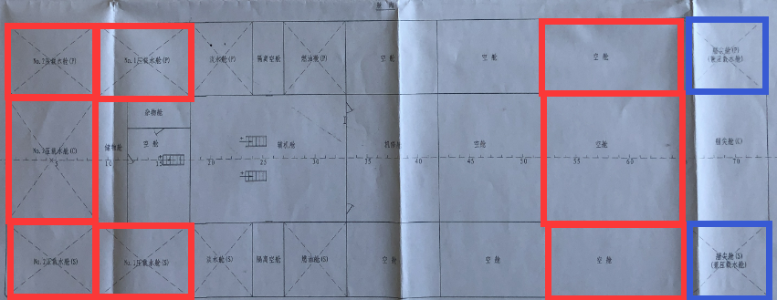
图3：“C”轮压载舱布置（红色：固定压载舱，蓝色：兼用压载舱）
根据该轮技术资料，空载吃水为1.947米，空载排水量615.5吨；满载吃水2.25米，满载排水量1526.4吨。根据当事船上人员的陈述，事故航次，“C”轮离港时吃水不足2米，船上仅存有淡水约100吨，固定压载舱和兼用压载舱无压载水，对该轮稳性造成不利影响。
3.自由液面
当“C”轮多个舱室进水后，产生大量的自由液面，当船舶发生横倾后，舱内液体将随之移动，使液体的重心向倾斜一方移动，产生倾侧力矩，降低船舶初稳性高度，对船舶稳性造成负面影响。
综上所述，由于“C”轮结构特点，其自身重心较高，船上又未加载足够的压载水降低重心高度，以及舱室内大量进水产生自由液面，当船舶发生横倾后，产生倾侧力矩。由此推定，事发时，该轮稳性状况不良。
四、事故经过
2017年10月30日0730时，西南风，风力3-4级，“Z28”轮拖带“C”轮，从盘锦港启航，目的港舟山，首吃水约1.7米-1.8米，尾吃水约2米，航速约5节。
30日夜间，风力增强至6-7级，拖航速度降至2-3节。
31日0800时，晴天，西南风6-7级，船位：39°35′.92N/121°09 ′.01E，航向210°左右，航速约2节。“Z28”轮船长目视检查被拖“C”轮，未见异常。
0830时，船位：39°33′.059N/120°56 ′.213E，航向213°，航速2.4节。
约1000时，西南风5-6级，“Z28”轮船长发现情况异常，“C”轮船艏下沉，甲板上浪。于是通过甚高频电话通知“C”轮船上人员进行检查。
约1010时，“C”轮船上人员向“Z28”轮报告右舷前部空舱和机修舱（如图1所示）发现进水，并开始使用水泵排水。
“Z28”轮船长接到报告后，命令改变航向，驶往复州湾，计划抛锚，做进一步检查。
1200时左右，“C”轮船舱进水越来越多，船艏进一步下沉，并伴有右倾，船员停止排水。“Z28”轮船长命令“C”轮船员准备转移。
1215时左右，“Z28”轮松下拖缆，靠上“C”轮,将 6名工人安全转移至“Z28”轮。
约1230时，“C”轮向右翻扣，船底朝上（见图4），位置：39°35′.92N/121°09 ′.01E（概位）。
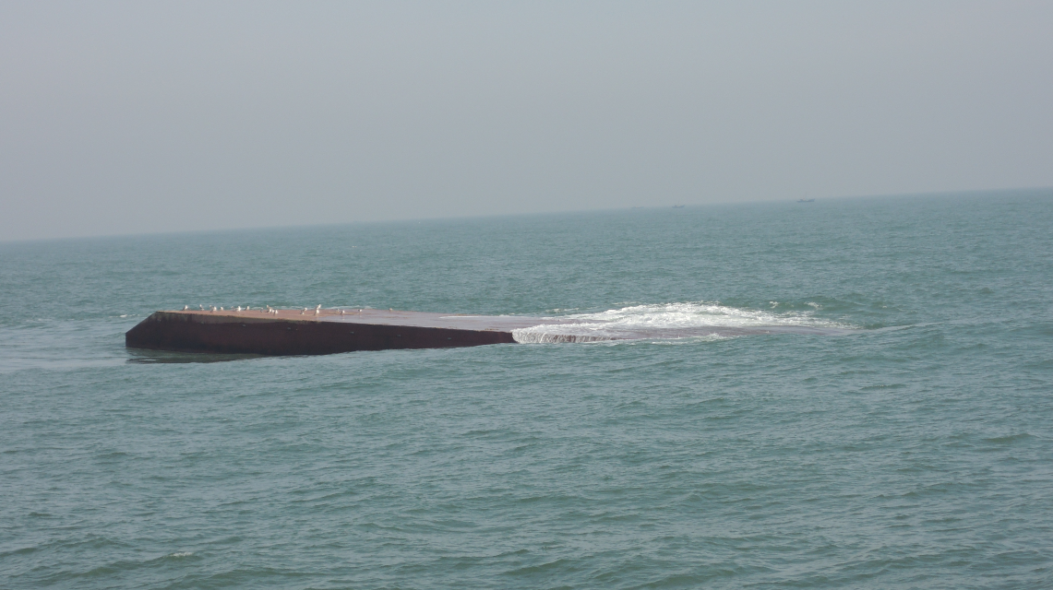
图4：“C”轮倾覆后状况
1240时，“Z28”轮割断拖缆，终止拖带。
1250时，“Z28”轮在距离“C”轮约0.5海里处抛锚警戒，通过甚高频电话16频道提醒过往船舶注意沉船。
1632时，“Z28”轮通过其承租人江苏B向海事机构报告。
11月2日凌晨，“C”轮沉入水下，位置：39°35 '49".18N/121°08 '49".17E。
五、救助情况
10月31日1632时，大连市海上搜救中心接到报告，“C”轮在大连长兴岛西部海域翻扣，立即要求“Z28”轮在沉船现场附近监护，并发布《航行警告》，提醒过往船舶注意避让。
11月2日，“C”轮沉入水下后，搜救中心发布沉船航行警告，并通知相关部门，提醒过往船舶注意。

六、事故损失情况
事故造成“C”轮沉没，无人员伤亡，未发现海域污染。船舶所有人称，该轮在2016年贷款时评估价值为1140万元人民币，考虑船舶折旧及残值，预估事故造成的直接经济损失约为900万人民币。最终实际直接经济损失有待沉船打捞后进一步评估。

七、事故原因分析

“C”轮在被拖航过程中，船体发生破损，致舱室进水，船舶发生倾斜，稳性丧失，是本次沉船事故的可能原因。

八、事故结论及责任认定
（一）不安全行为分析
尽管由于本起事故原因为推断得出，无法据此认定当事各方的责任，但是，调查中发现诸多不安全行为，现分析如下：
1. 起拖前，承拖方与被拖方均未申请法定的拖航检验，也未在合同中明确有关拖航检验以及办理《适拖证书》事宜致使“C”轮在适拖情况不明的情况下，冒险开航，违反了《中华人民共和国海上交通安全法》第十六条规定，大型设施和移动式平台的拖带，必须经船舶检验部门进行拖航检验，并报主管机关核准。
2.“Z28”轮船长明知海上拖带未经船舶检验机构进行拖航检验，未取得《适拖证书》的情况下，擅自开航，违反了《中华人民共和国海上交通安全法》第十六条规定。
3.“C”轮船舶所有人配备不持有《熟悉和基本安全培训合格证》和《船员服务簿》人员上船任职，违反了《中华人民共和国海上非自航船舶船员考试、发证管理办法》第四条规定。
4.“Z28”轮船长和实际经营人江苏B，安全意识淡薄，在公司未取得符合证明或者临时符合证明，船舶未取得船舶安全管理证书或者临时船舶安全管理证书的情况下从事航行和拖带活动，违反了《中华人民共和国海上海事行政处罚规定》第十二条第（一）项规定。
（二）事故结论及责任认定
因证据信息不足，无法认定舱室进水的来源及原因，也无法确定“C”轮的结构强度和稳性是否适合拟进行的拖航，“C”轮倾覆沉没原因是根据现有的证据，经分析推断得出的，无法据此判定当事方责任。
九、安全管理建议
（一）本起事故暴露出拖带相关各方，即承拖方、被拖方以及拖轮船长不遵守《海上交通安全法》的规定，在未经拖航检验，取得《适拖证书》的情况下，冒险拖航，拖带航行当事各方应汲取教训，建议舟山市P工程有限公司、营口B工程有限公司和江苏B船务有限公司加强拖航安全管理，认真落实相关法律法规和规章制度，建立健全拖航安全操作规程，并组织其公司相关人员进行《海上交通安全法》以及其他有关拖航的法律、法规培训。
（二）本起事故还暴露出江苏B船务有限公司安全意识不强，在公司未取得符合证明或者临时符合证明，船舶未取得船舶安全管理证书或者临时船舶安全管理证书的情况下从事航行和拖带活动，违反了船舶安全营运管理秩序，对海上安全造成威胁，建议江苏B船务有限公司加强所经营船舶的安全管理，并组织公司相关人员进行《船舶安全营运管理和防止污染管理规则》以及其他有关船舶安全管理的法律、法规培训。

